QUESTIONÁRIO – MATH GO

CONTEÚDO: RETAS

11) As retas abaixo possuem o ponto P em comum, portanto, as retas são:

Figura 01

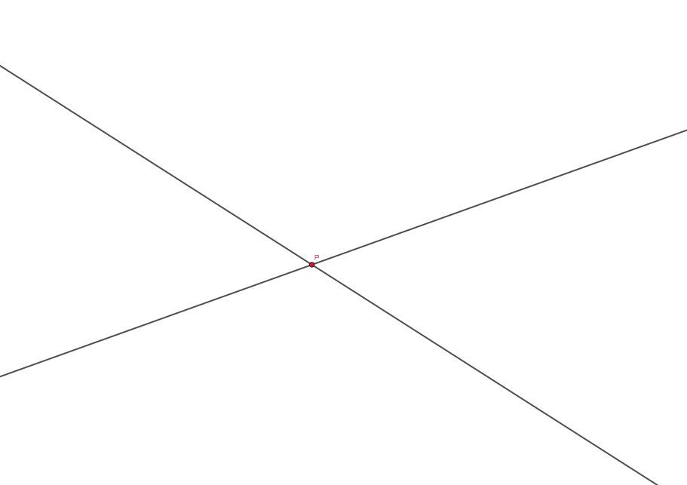

Perpendiculares

Paralelas

Concorrentes

Resposta: Concorrentes

12) As retas abaixo formam um ângulo de 90º, portanto, as retas são:

Figura 02

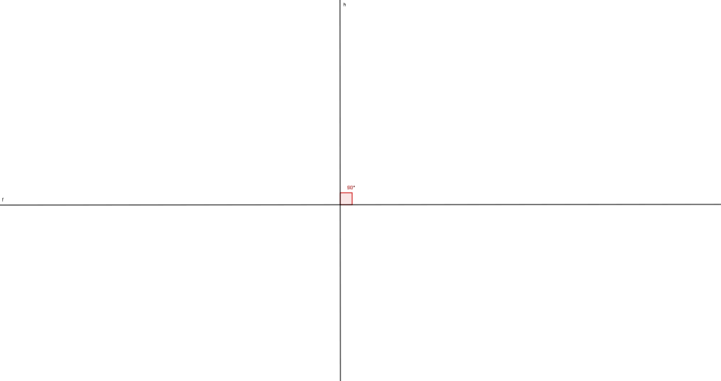

Perpendiculares

Paralelas

Concorrentes

Resposta: Perpendiculares

13) As retas abaixo não possuem nenhum ponto em comum, portanto, as retas são:

Figura 03

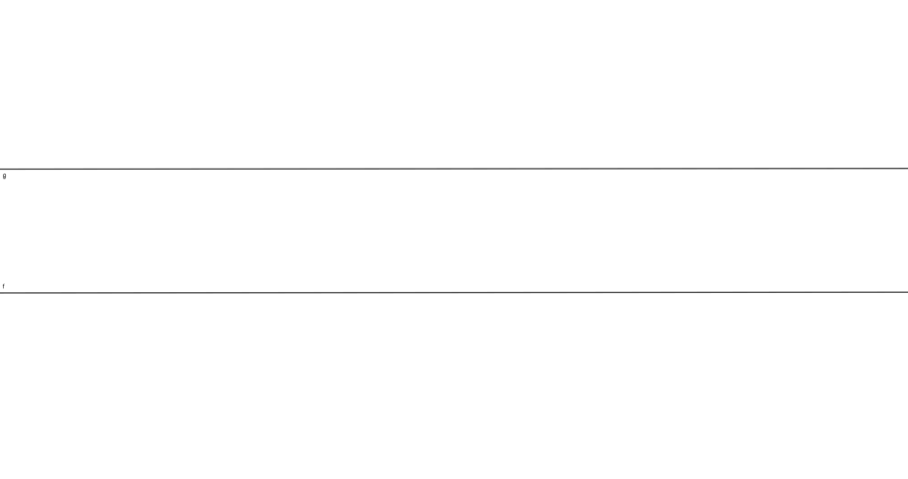

Concorrentes

Paralelas

Perpendiculares

Resposta: Paralelas

14) Qual o valor do ângulo β entre as duas retas abaixo?

Figura 04

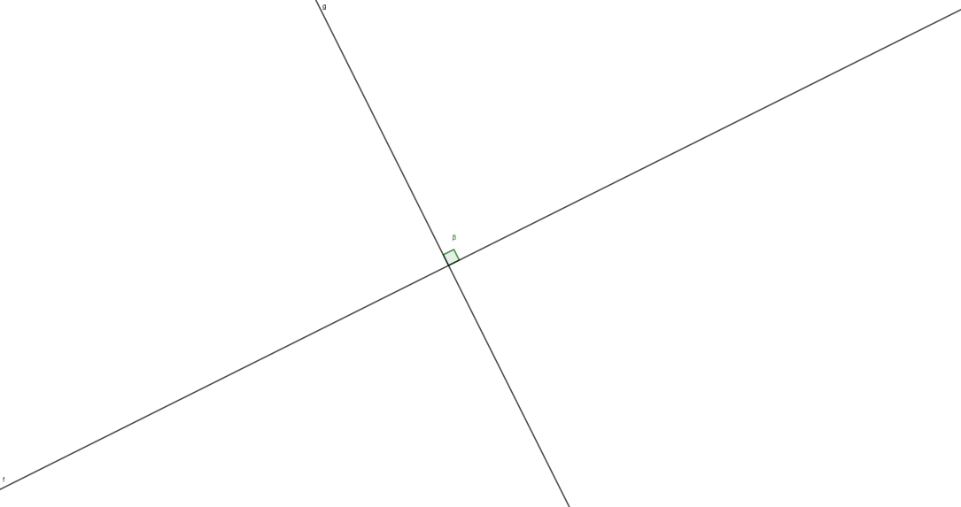

180°

45°

90°

Resposta: 90°

15) Identifique a relação entre as retas abaixo:

Figura 05

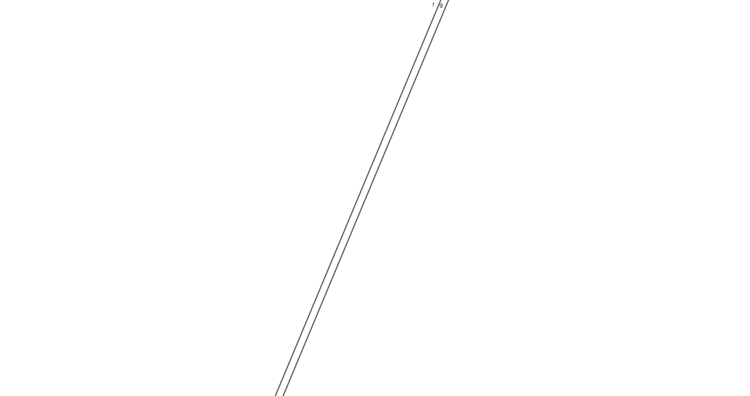

Perpendiculares

Paralelas

Concorrentes

Resposta: Paralelas